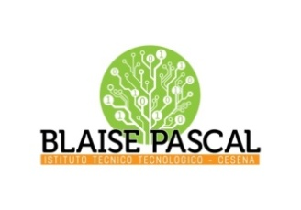 | ISTITUTO Superiore  Pascal-Comandini  P.le Macrelli, 100  47521 Cesena  Tel. +39 054722792  Cod.fisc. 90076540401 - Cod.Mecc. FOIS01100L  FOIS0100L@istruzione.it  FOIS0100L@pec.istruzione.it

Cesena, 7/3/2023
Circolare 106-23
Agli alunni delle classi quinte del Pascal
Ai loro docenti
Agli assistenti tecnici
Oggetto: Incontro studenti classi quinte con aziende
Come da decisione del collegio docenti si comunica che il giorno martedì 21 marzo 2023 dalle ore 9 alle ore 13 si terrà il secondo di due incontri degli studenti del quinto anno con le aziende di indirizzo del CTS e del territorio.

Questi incontri si inseriscono nelle ore PCTO di orientamento in uscita previste per le classi quinte.

I docenti in orario dovranno essere presenti all’incontro e sorvegliare la classe.

CLASSE | AULA | 2° ora | 3° ora | 4° ora | 5° ora
5B - 5C - 5D | AULA POLIVALENTE (COMANDINI) | iron's technology | general  system | trevi  soilmec | styma
5F - 5L | AULA MAGNA (PASCAL) | vem | onit | maggioli | dma
5H - 5I | LABORATORIO L1 (PASCAL) | onit | vem | dma | maggioli

Commissione PCTO Il Dirigente scolastico
Prof. Francesco Postiglione

